**“Credi tu questo?”** (Giovanni 11,26)

Sac. Mario Porro

*Ecumenismo e dialogo interreligioso*

È il tema scelto per la riflessione per la Settimana di preghiera per l’unità dei cristiani il versetto, “Credi tu questo?”, tratto dal vangelo di Giovanni 11,26 che fa da linea guida ai sussidi della Settimana di Preghiera per l’Unità dei Cristiani per il 2025. Quest’anno, le preghiere e riflessioni della Settimana di Preghiera sono stati **preparati da fratelli e sorelle della comunità monastica di Bose**, nel Nord Italia. I testi forniscono un percorso di otto giorni, con una preghiera quotidiana che prevede la **meditazione di due letture della** **Scrittura e un salmo.**

Ogni giorno, si affronta una delle **affermazioni chiave del Credo Niceno**.

Così, nel primo giorno si parla della **paternità e cura di Dio** che governa l’universo, nel secondo della **Creazione come opera Dio**, nel terzo **dell’incarnazione del Figlio**, nel quarto del **mistero Pasquale** di Passione, morte e Resurrezione di Gesù. E quindi, il quinto giorno si riflette sullo **Spirito Santo**, donatore di vita e gioia, nel sesto giorno della **Chiesa come comunità di credenti**, nel settimo nel **Battesimo** nella **morte e resurrezione** del Signore e nell’ottavo giorno **dell’attesa per l’arrivo del Regno di Dio.**

Una scelta dettata dal fatto che il 2025 “segna il 1700esimo anniversario del primo Concilio Ecumenico”, e questa è “una opportunità unica di riflettere e celebrare la fede comune dei cristiani, come espresso nel Credo formulato durante il suo Concilio – una fede che resta viva e fruttuosa ni nostri giorni”. **Il Concilio di Nicea**, convocato dall’imperatore Costantino, aveva visto la partecipazione di 318 padri, la maggior parte dall’Est, in una Chiesa che “essendo appena emersa dal nascondimento e dalla persecuzione, cominciava a sperimentare come fosse difficile condividere la stessa fede nei differenti contesti politici e culturali del tempo”. Così, **l’accordo sul testo del Credo** fu “materia di difesa della fondazioni comuni su cui costruire le comunità locali che si riconoscevano come Chiese sorelle, rispettando le diversità gli uni degli altri”, superando i disaccordi degli anni precedenti che “erano degenerati in seri conflitti”, e che riguardavano ad esempio **la natura di Cristo** in relazione al Padre, **la questione della data della Pasqua** e la sua relazione con la Pasqua ebraica, e **la reintegrazione di credenti** che avevano abbandonato la fede negli anni precedenti.

Il sussidio nota che il Credo è stato approvato con la **formula della prima persona plurale** **“Noi crediamo”,** cosa che “enfatizzava l’espressione di una appartenenza comune”, ed è diviso in tre parti dedicato alle tre persone della Trinità. **Nel 381**, poi, durante il **Concilio di Costantinopoli**, il testo del Credo è stato revisionato ed espanso, e vi sono state rimosse le condanne, ed è questa la forma della professione di fede che le Chiese cristiane riconoscono oggi come il Credo Niceno-Costantinopolitano. Il sussidio mette in luce anche che **le divergenze di interpretazioni** successive hanno portato al **festeggiamento della Pasqua** in date differenti in Oriente ed Occidente, ma che **nel 2025 c’è una fortunata coincidenza delle date della Pasqua.**  Considerato il significato ecumenico del 2025, sono stati inseriti anche brevi testi patristici, per lo più del primo millennio, per offrire uno spaccato della riflessione cristiana dell’epoca e per aiutare a situare le definizioni del Concilio di Nicea nel contesto in cui hanno avuto origine e dal quale sono state influenzate.

Buona settimana di preghiera a tutte le comunità di fede.

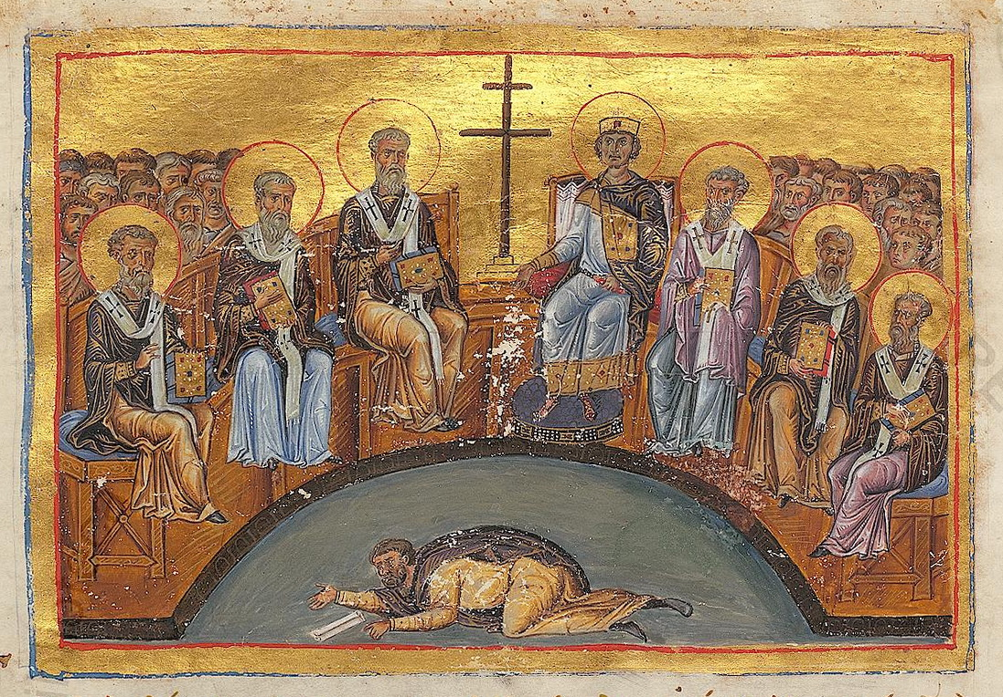

Raffigurazione del concilio di [Nicea](https://it.wikipedia.org/wiki/Nicea) II tratta dal [Menologio di Basilio II](https://it.wikipedia.org/wiki/Menologio_di_Basilio_II)

# 